Métodos de compressão mais usados em codecs para sinais ECG
André Moreira nº 2017275462, José Lamas nº 2017259895, Marcelo Gomes nº 2017278985 DEI, Departamento de Engenharia Informática FCTUC, Faculdade de Ciências e Tecnologia da Universidade de Coimbra

Abstrat
Neste trabalho fala-se de diferentes métodos de compressão sem perdas (lossless) e compressão com perdas (lossy). Sendo eles a codificação de Huffman e o método da Transformada Discreta do Cosseno (DCT) como métodos com perda. E o Run Length Encoding e o método LZW como métodos sem perda. Irá, também, ser comparado esses métodos quanto à sua taxa de compressão (CR) e quanto ao Erro Quadrático Médio normalizado (PRDN).

- Introdução

Um eletrocardiograma é o exame cardíaco mais comum, que tem como objetivo analisar o coração e detetar possíveis doenças cardíacas. Visto que os dados recebidos pelo exame podem ser extensos, há uma necessidade de serem comprimidos.

Essa compressão é feita através de codecs. Estes usam diversos métodos/algoritmos para reduzir o número de bits usados para representar um sinal e, ao mesmo tempo, preservar a informação do sinal. Para comprimir uma sequência de dados, o algoritmo deve examinar os dados, achar redundâncias, e tentar tirar essas redundâncias.

Num codec, quando se estabelece um tipo de compressão para usar, precisa-se de saber se, no ato de descodificação, pode existir perdas relativamente ao sinal (compressão do tipo lossy), ou não (compressão do tipo lossless).

Pode-se avaliar o desempenho de um algoritmo, usando a CR (taxa de compressão) e o PRDN( Percentage Root Mean Square Difference).

Quanto a métodos de compressão usados em codecs do tipo lossy, existe, por exemplo, a codificação de Huffman e o DCT (Discreet Cosine Transform). E quanto a métodos de compressão do tipo usados em codecs do tipo lossless, temos RLE (Run Lenght Encoding) e o LZW (Lempel Ziff Welch).

Neste trabalho irá ser comparado alguns métodos de compressão em codecs de ambos os tipos.

Métodos de compressão lossy

2.1. DCT (Discreet Cosine Transform)

O DCT é um método usado na fase de redução da redundância. O DCT (Transformada discreta do cosseno) é muito usado em codecs para comprimir imagens perdendo, no entanto, alguma qualidade.

Existe 8 variantes deste método de compressão, sendo o mais usado o tipo DCT-II, encontrando-se, por exemplo, no codec JPEG, um dos mais usados atualmente. Este divide a imagem em partes tendo em conta a sua importância para a qualidade da imagem e cada parte é transformada através de uma DCT bidimensional.

Como no método DCT existe alguma perda de informação, costuma ser usado com outros métodos (como a codificação de Huffman, codificação aritmética e o Run Lenght Encoding) para que esta seja menos significante.
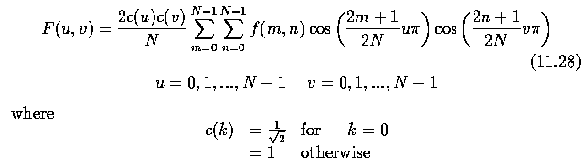
Figura 1 - Discreet Cosine Transform

2.2. Codificação de Huffman

Este método de compressão, também usado na fase de redução de redundância e entropy enconding, é um dos mais utilizados na atualidade como um componente de codecs mais complexos. Serve para criar códigos de prefixo com base na probabilidade de ocorrências de símbolos na fonte informação a ser comprimida para determinar códigos de tamanho variável.

O algoritmo baseia-se na construção duma árvore binária baseada nas probabilidades de ocorrência de cada símbolo para atribuir as ocorrências mais frequentes. Na árvore, as folhas representam os símbolos presentes nos sinais e a sua probabilidade de ocorrência. Os nós intermédios contêm a soma das probabilidades de ocorrência dos símbolos presentes nas ramificações e a raiz representa a soma da probabilidade de todos os símbolos dos sinais, ou seja 1.

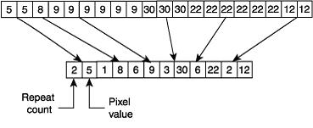
O algoritmo começa por juntar dois símbolos com menor probabilidade, juntando-os em um nó e atribuindo a soma das suas probabilidades. Este nó passa a ser tratado como se fosse um novo símbolo do alfabeto. Após isto vai verificar de novo qual os dois símbolos com menor probabilidade e continua a criar novos nós até haver apenas 1 (a raiz) em que a soma das probabilidades dos seus descendentes é 1.

A cada ramificação da árvore é associado um dos dígitos binários (normalmente o valor 0 para o ramo esquerdo e 1 para o ramo direito). Determinamos o código de cada símbolo ao percorrer a árvore, anotando-se os dígitos das ramificações percorridas desde a raiz até a folha que corresponde ao símbolo desejado.
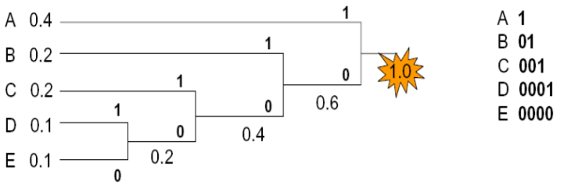
Figura 2 – Exemplo de Codificação de Huffman

- Métodos de compressão lossless

3.1. Run Lenght Encoding

O RLE é um método usado para comprimir cadeias de carateres quando estas usam muitos carateres repetidos consecutivamente. É mais usado em compressão de imagens devido a imagens terem bastantes pixéis com a mesma cor consecutivamente. Não é muito eficiente em compressão de textos pois é raro ocorrer o mesmo caracter consecutivamente (principalmente na Língua Portuguesa. É bastante usado no codec MPEG-2

É um método muito simples de compressão do tipo lossless dado que este apenas substitui o caracter que se repete consecutivamente pelo número de vezes que se repete vezes, tendo, normalmente, um símbolo a separar estes dois, sabendo que o mesmo não pertence à cadeia de maneira a distinguir-se dos símbolos que pertencem à cadeia ou se foi introduzida pelo RLE. Por exemplo AAAAAADDEEFE após passar por um algoritmo de RLE fica A*5D*2E*2FE, sendo neste caso “*” o caracter referido anteriormente.

Figura 3 – Outro exemplo de Run Length Encoding

3.2. LZW Coding

A codificação de LZW (Lempel Ziff Welch) é um algoritmo de compressão do tipo lossless que deriva do LZ78 e do LZ77. É baseado na localização e no registro de padrões duma certa fonte de informação.

É geralmente usado em imagens, onde não se pode perder a definição original.

Ele procura por sequências repetitivas de sinais e constrói um “dicionário” baseado nelas.

Começa por inicializar um dicionário com todos os símbolos do alfabeto (neste caso do sinal), temos um P vazio e o C será o primeiro simbolo da fonte. Faz-se a contatenação do P com C e verifica-se se P+C existe no dicionário. Se sim o P passa a ser o P+C, se não adiciona-se P+C ao dicionário, colocando o número correspondente a P na sequência codificada e P passa a ser C, enquanto C passa para o próximo símbolo da fonte. Isto repete-se até C chegar ao fim da fonte de informação.

Se o espaço reservado para o dicionário for ultrapassado, este é o que vai ser utilizado para codificar a informação, sem adicionar mais.
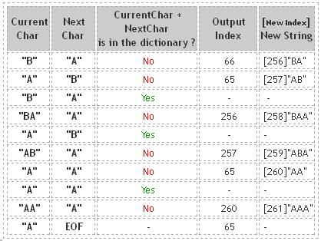
Figura 4 – Exemplo de Codificação LZW

- Comparação dos métodos

A eficiência dos métodos pode ser avaliada usando a fórmula da taxa de compressão e também, no caso de ser um algoritmo com perda de informação, o Erro Quadrático Médio normalizado (PRD-Percentage Root Mean Square Difference).
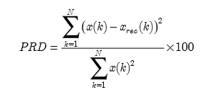
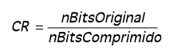

Figura 5 – Fórmulas do ratio de compressão e do PRD, respetivamente

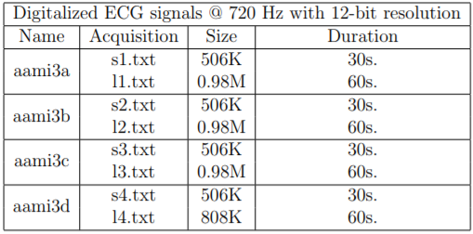
A seguinte tabela e informações foi retirada de *. Tem-se como fonte de informação 4 sinais de ECG digitalizados através de amostragem a 720Hz com uma resolução de 12bits.
Figura 6 – Tabela com sinais ECG digitalizados usados como teste

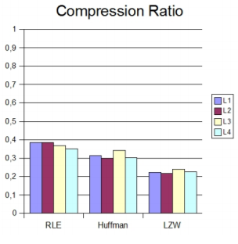
Após testar estes métodos de compressão obteve-se os seguintes resultados:

Figura 7 – Gráficos do ratio de compressão dos sinais usando os diferentes métodos

Neste caso, tem-se o RLE com maior taxa de compressão (entre 35 a 40%), seguido das codificações de Huffman (entre 30 a 35%) e finalmente a codificação LZW (entre 20 a 25%). Estes, por serem métodos lossless, não tem degradação da informação, ou seja, não há erro quadrático médio (PRD).

- Conclusão da parte Teórica
Neste trabalho foram apresentados alguns dos métodos de compressão usados em codecs para sinais ECG na atualidade. Estes podem ter perda, ou não, de informação. Para aumentar a eficiência de um codec pode-se usar vários métodos/algoritmos nas diversas fases de um codec.

- Parte Prática
Ao contrário do que foi anteriormente referido, o RLE não é um método de compressão bom para a compressão de um sinal ECG visto que os valores muito raramente se repetem consecutivamente, tendo como consequência por vezes um resultado que ocupa mais espaço do que o original .O trabalho de onde foi retirado usava um método de compressão lossy, que tinha como resultado um sinal em que os valores se repetiam, daí o RLE ser uma opção mais viável.
Para uma maior quantização dos valores transformou-se o sinal ECG em um ficheiro de som. De seguida usou-se um preditor de modo a aumentar a redundância do sinal. Este foi o LPC (Linear Prediction Coding). Este devolve uma matriz com os erros. Subtrai-se os erros ao sinal original e, através disso, obtém-se os valores estimados.
Também foi testado a função ARMA (autoregressive–moving-average), mas este deu valores imaginários (15-2i), então não foi usado.
Para futuras comparações, calculou-se a entropia do sinal sem uso de preditores e métodos de compressão. Obtivemos o valor 13.8546. Este é o número mínimo de bits necessário para codificar cada símbolo do sinal.
Após aplicar o LPC ao sinal, foi calculada uma nova entropia. Esse tinha o valor 7.7784. Ou seja, conseguimos reduzir o número mínimo de bits necessários para codificar cada símbolo significativamente. Então decidimos usar este preditor e testes com métodos de compressão.
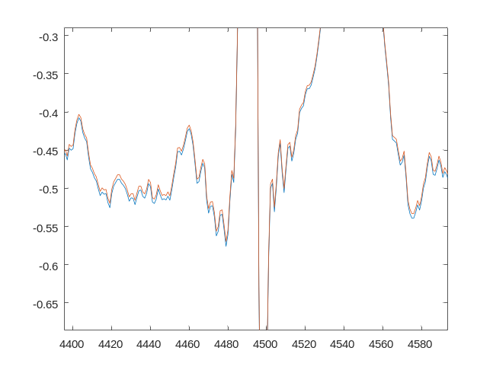
Figura 8 – Gráfico da comparação do sinal ECG original (azul) e do sinal ECG estimado usando o LPC (vermelho)

Os métodos de compressão que se decidiu experimentar foram o LZW, o LZ78 e a codificação de Huffman.
Começou-se por experimentar aplicar os códigos de Huffman no sinal estimado pelo preditor. Este conseguiu passar a média do número de bits para codificar cada símbolo para 7.8138. Aplicando a fórmula do CR (taxa de compressão), obteve-se uma compressão de 1.7730.
Tentou-se também usar o LZW e o LZ78, no entanto, não conseguimos aplicar devido à necessidade de ter de haver apenas valores inteiros positivos.
Após isso, tentou-se ainda transformar o ficheiro áudio (com lpc) do ECG num zip, usando uma função do matlab (zip). Esta comprimiu o tamanho de 162546 bytes para 88773 bytes.

- Conclusão
Como podemos verificar a compressão não passou dos 50%, sendo esse um valor bastante bom para uma compressão sem perdas, visto que estas não podem ser comprimidas ao máximo. Há sempre informação que pode ser mais comprimida mas como desvantagem pode haver perda da qualidade dos dados desse sinal.

- Referências
M. Brito, J. Henriques, P. Carvalho, B. Ribeiro, M. Antunes, An Ecg Compression Approach Based On A Segmente Dictionary And Bezier Approximations
Compression Techniques [Internet], Available from: https://www.sqa.org.uk/e-learning/BitVect01CD/page_82.htm
A Comparison of Single Lead Ecg Data Compression Techniques, Available from: http://www.hcs.harvard.edu/~weber/HomePage/Papers/ECGCompression/
Marcelo Adrián Campitelli, Compressão de Sinais Ecg Utilizando Dwt Com Quantização Não-linear E Por Sub-bandas
Monica Negoita, Liviu Goras, On A Compression Algorthm For Ecg Signals
* Laia Bayarri Portolés, Lossles Compression Of Ecg Signals – Performance Analysis in a Wireless Network –
Scottish Qualifications Authority,F1YX 34: Digital Imaging: Bitmap and Vector
Mário de Andrade Pereira de Brito, Compressão de ECGs. Uma Abordagem Baseada na Regularidade do Sinal.
Dave Marshall, The Discrete Cosine Transform (DCT) Available from: https://users.cs.cf.ac.uk/Dave.Marshall/Multimedia/node231.html
Danoja Dias, JPEG Compression Algorithm, Available from: https://medium.com/@danojadias/jpeg-compression-algorithm-969af03773da

